ДОВІДКОВИЙ МАТЕРІАЛ
ДО ОПЕРАЦІЙНОЇ КАРТКИ №1.2.3
для проведення заняття з домедичної допомоги (БЗВП)

ТРЕНУВАННЯ ПЕРЕМІЩЕННЯ ПОРАНЕНОГО В УКРИТТЯ:
- НА СОБІ;
- ВОЛОКОМ;
- НА НОШАХ(ВОЛОКУШАХ).
СПОСІБ ПЕРЕТЯГУВАННЯ ПОРАНЕНОГО «НА СОБІ ЛЕЖАЧИ»:
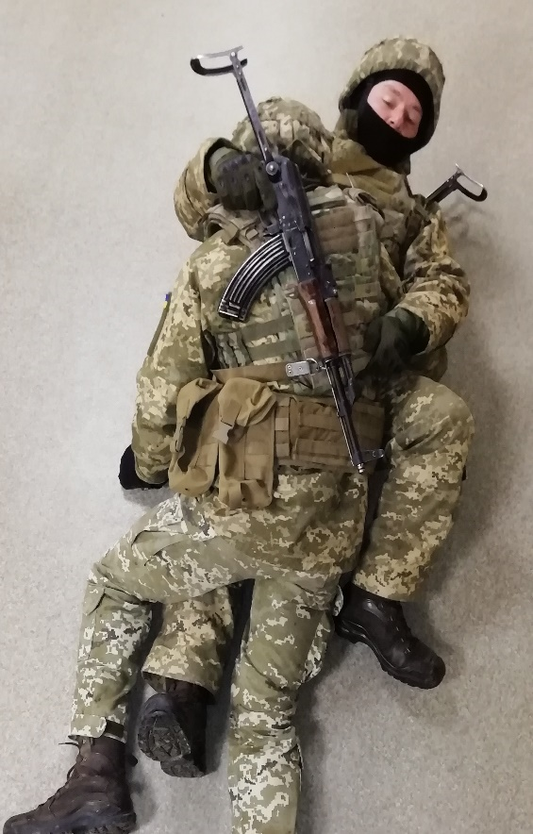
а) підповзати до постраждалого збоку так, щоб його голова була на рівні грудей особи, яка надає домедичну допомогу;
б) взятися рукою за дальнє від особи, що надає домедичну допомогу, плече постраждалого, а ногою зачепитися за гомілку дальньої від особи, що надає домедичну допомогу, ноги постраждалого;
в) перевернутися на спину разом із постраждалим;
г) розташувати постраждалого на стегні так, щоб його голова була на рівні грудей особи, що надає домедичну допомогу, і підтримувати його рукою за спину (спорядження);
д) рухатися, відштовхуючись ногою і ліктем.

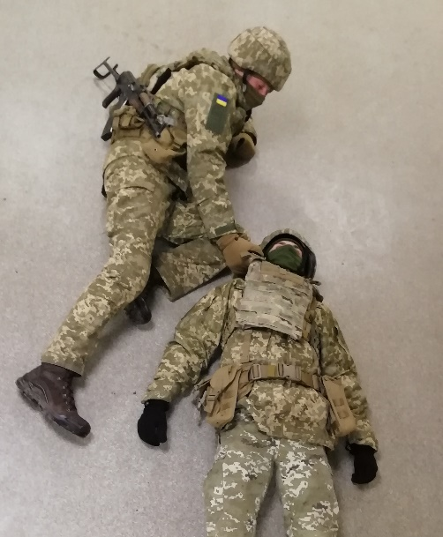
СПОСІБ ВІДТЯГУВАННЯ ПОСТРАЖДАЛОГО «ВІДТЯГУВАННЯ ОДНООСІБНО»
а) підійти до постраждалого з голови і лівою рукою взятись за лямку бронежилету постраждалого;
б) припідняти тулуб постраждалого на 15 градусів;
в) зберігаючи спину рівною та використовуючи м’язи ніг, тягнути постраждалого.

СПОСІБ ВІДТЯГУВАННЯ ПОСТРАЖДАЛОГО «ВІДТЯГУВАННЯ УДВОХ»:
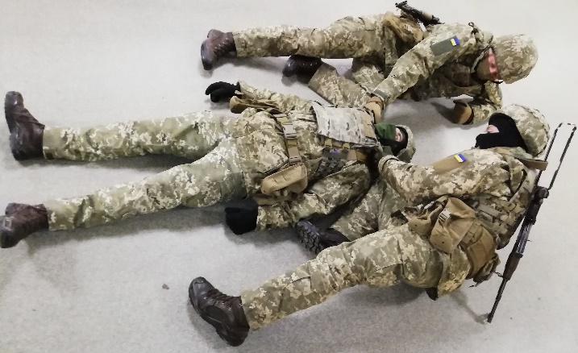
а) вдвох підійти до постраждалого з голови і взятись за лямки бронежилету постраждалого;
б) припідняти тулуб постраждалого на 15 градусів;
в) зберігаючи спину рівною та використовуючи м’язи ніг, тягнути постраждалого.
Відтягування удвох лежачи:
а) вдвох підповзти до постраждалого з голови і взятись за лямки бронежилету постраждалого;
б) залишитись на животі чи перевернутись на спину;
в) підтягуйте постраждалого руками до себе, виконуючи рухи одночасно.

СПОСІБ ВІДТЯГУВАННЯ ПОСТРАЖДАЛОГО «ДАЙ СВІЙ ГОДИННИК»:
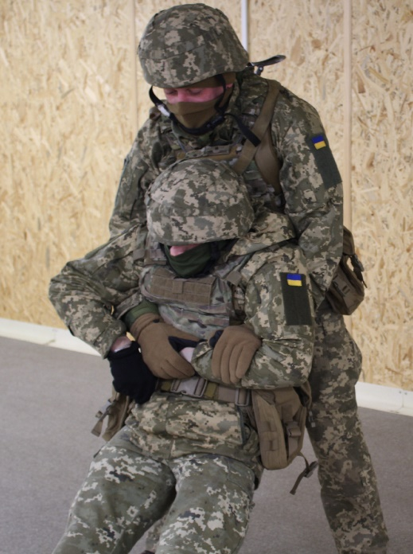
а) ліву руку проведіть під лівою пахвою пораненого;
б) захопіть лівою рукою ліве передпліччя пораненого в верхній третині (біля ліктьового суглобу);
в) праву руку проведіть під правою пахвою пораненого;
г) захопіть правою рукою захватом зверху ліве передпліччя пораненого в нижній третині (ділянка кистьового суглобу, або місце носіння годинника);
д) підніміться з пораненим на напівзігнутих ногах (ноги пораненого торкаються землі тільки п’ятами);
е) проведіть евакуацію пораненого рухаючись спиною вперед.
При пораненні лівої руки захват здійснюється за праву руку в дзеркальному відображенні.

СПОСІБ ПЕРЕНЕСЕННЯ ПОСТРАЖДАЛОГО «РЮКЗАК»:
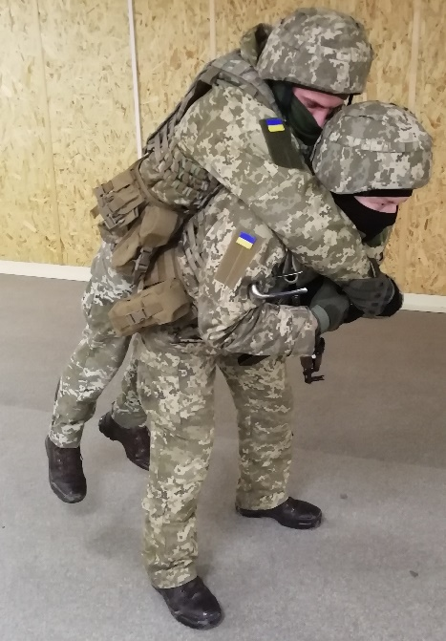
а) розташувати постраждалого за спиною;
б) підсісти під постраждалого так, щоб його таз розташувався на попереку особи, що надає домедичну допомогу;
в) схрестити руки постраждалого у себе на грудях і взятися вільною рукою за протилежну руку постраждалого вище ліктя;
г) підняти постраждалого, зберігаючи спину рівною, і нести, нахилившись вперед.

СПОСІБ ПЕРЕНЕСЕННЯ ПОСТРАЖДАЛОГО «ПОЖЕЖНИК»:
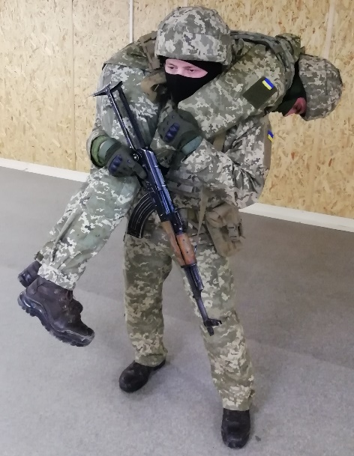
а) стати боком до постраждалого;
б) взяти постраждалого дальньою від нього рукою за зап'ясток, а ближньою під коліно;
в) підсісти під постраждалого та покласти його собі на плечі;
г) встати, зберігаючи спину рівною та використовуючи м’язи ніг.

СПОСІБ ПЕРЕНЕСЕННЯ ПОСТРАЖДАЛОГО «МИЛИЦІ»:
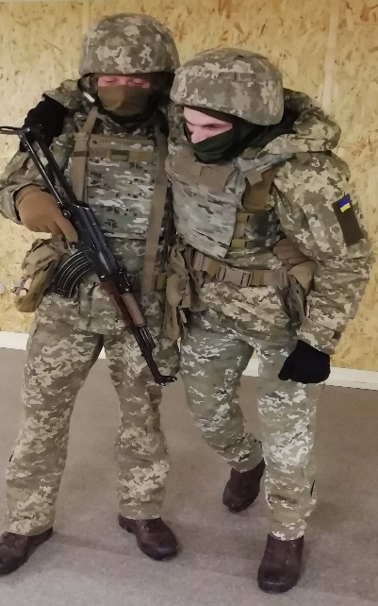
а) стати з боку від постраждалого;
б) однією рукою взятись за зап’ясток постраждалого та покласти його руку собі на плечі;
в) іншою рукою обхопити постраждалого за пояс;
г) переміщуватися з постраждалим, підтримуючи його за пояс та за руку.

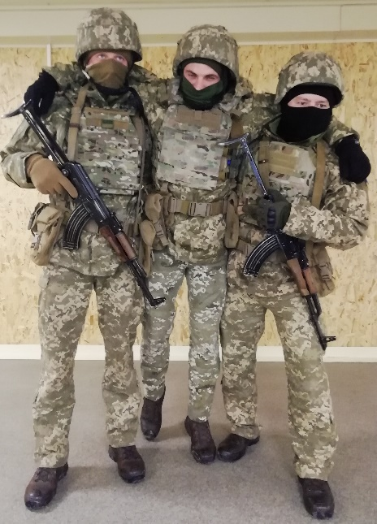
СПОСІБ ПЕРЕНЕСЕННЯ ПОСТРАЖДАЛОГО «МИЛИЦІ З ПІДТРИМКОЮ» (виконується двома особами):
а) стати з обох боків від постраждалого;
б) взятись за зап’ястки постраждалого та покласти їх собі на плечі;
в) обхопити постраждалого за пояс чи за стегна;
г) переміщуватися з постраждалим, підтримуючи його.

СПОСІБ ПЕРЕНЕСЕННЯ ПОСТРАЖДАЛОГО «ТРИКУТНИК» (виконується трьома особами):
а) підтримувати постраждалого за пояс, як при методі «Милиці з підтримкою»;
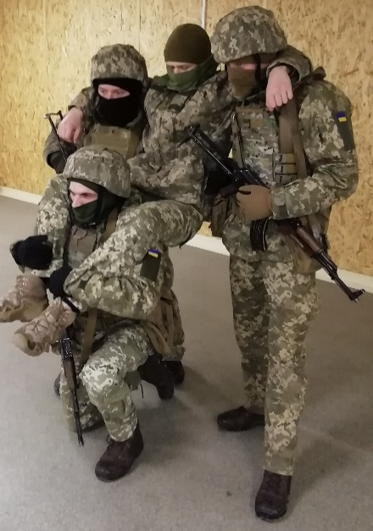
б) третій особі, що надає домедичну допомогу, потрібно стати на коліно та покласти коліна постраждалого собі на плечі;
в) після цього третій особі, що надає домедичну допомогу, потрібно підвестись, схрестити гомілки постраждалого у себе на грудях та притримувати їх однією рукою, а іншою рукою тримати зброю.

